01_VERSO IL BAROCCO
Genesi di un linguaggio architettonico nella Roma del XVII secolo

Termine “barroco”, in portoghese pietra scaramazza, ovvero levigata irregolarmente dal corso di un fiume. Termine “barrueca”, in spagnolo perla di forma irregolare.
Il linguaggio architettonico barocco si esprime come contrapposizione ad un ordine normativo particolarmente condizionante di matrice rinascimentale: la regola delli cinque ordini.
Infatti, la produzione teorico sistematizzata degli anni ’50 e ’70 del ‘500 fissa metaforicamente un’idea di ordine a cui conformarsi per produrre architettura, rivolta a chi volesse vivere alla maniera degli antichi.
Rinascimento: rinascita di un linguaggio che produce una invenzione ex-novo di un linguaggio antico che viene codificato e sistematizzato nel corso del cinquecento dai trattatisti.
Riuso e reinterpretazione sistematizzata di un linguaggio all’antica che non consiste in una ripresa filologica attenta e pedissequa dei metodi costruttivi/linguaggio antico, bensì in una re-invenzione ex novo, mutuata in stilemi classicheggianti.

La contrapposizione tra età rinascimentale e barocca si deve allo studio dei filosofi tedeschi di fine ‘800.
Essi intrecciano la loro ricerca lessicale e metodologica con la storia dell’arte e con il pensiero filosofico.
[Nietzsche esalta le virtù dei Greci e il loro senso tragico della vita, sogna un uomo che non fugge il destino tragico, ma che lo ama, lo incarna a suo piacimento per porsi sopra il servilismo sociale. Uno dei caratteri dominanti della sua opera è rappresentato dall’esaltazione dei valori dionisiaci.
La storiografia non può essere una scienza nel vero senso del termine, ma una forma di artigianato nello scoprire i fatti, di arte nello stabilire un ordine significativo nel caos dei dati, di filosofia nel cercarvi la giusta prospettiva e spiegazione. Scrive Durant: «Nella storia, come nella scienza e nella politica, domina la relatività. […] La storia è barocca». Sulle orme di Plutarco e di Leopardi, Nietzsche inverte la formula tradizionale che vede la storia come maestra di vita, giacché è la vita a essere maestra della storia.]

[...]
Da: Gadda neobarocco. Corrispondenze fra Barocco storico e Barocco moderno.
Nel primo capitolo Il Barocco: dalla rivalutazione al canone ricostruisco il percorso del Barocco lungo il Novecento, che va dal ritorno del Barocco alla sua attualità durante tutto il secolo scorso.
Perché è nello specchio del Seicento che il Novecento si riconosce trovando nell’idea del Barocco le origini del moderno. Il Barocco si legge, si rilegge, come specchio della modernità: il Barocco diviene moderno, è il moderno. E sarà il proprio concetto di Barocco a creare un ponte tra i secoli e, allo stesso tempo, a creare uno sguardo nuovo.
- La rivalutazione del Barocco, censurato dall’estetica classicistica, ha un inizio vero e proprio nel libro Renaissance und Barock (1888) di Heinrich Wölfflin: opera fondamentale per lo studio dell’arte barocca, in cui, appunto, si legge il Barocco come espressione del divenire e dell’instabilità nonché la rivalutazione della specificità dell’arte barocca, vista questa non come mera degenerazione del Rinascimento, bensì come antitesi dell’equilibrio classico.

- Importante soprattutto è l’estensione del concetto di Barocco, sinora quasi esclusivamente usato in accezione negativa ristretta alle arti figurative, anche al campo della letteratura e della musica.
A riguardo può vedersi l’influsso di Nietzsche, il quale in Umano troppo umano (1886), collega la musica al Barocco, inteso come principio dionisiaco dell’ebbrezza e del delirio.
È importante vedere come Nietzsche riconosce già nel Barocco i sui tratti deliranti delineati da un brusco alternarsi delle emozioni e sotto l’effetto dell’esaltazione fatta di luce e d’ombra. Nietzsche legge nel Barocco già un segno del moderno, in cui la forma diventa vitalità delle emozioni e intensità dell’autorappresentazione. La modernità diventa così il luogo delle emozioni, dell’irregolarità, della passione radicale che abbandona il senso della misura.
Nietzsche riflette sul rapporto tra la produzione barocca del seicento e le avanguardie moderne portate avanti dai filosofi tedeschi, tra i quali riconosce una serie di analogie per quanto riguarda la ricerca espressiva del soggetto e gli elementi libertari che la caratterizzano.
- Nietzsche, in un altro paragrafo di Umano troppo umano parla anche dello stile barocco come un “fenomeno naturale”, una categoria trans-storica, destinata a ripetersi “molte volte nella poesia, nella prosa, nella scultura, nell’architettura”; uno stile cui pertiene “l’eloquenza delle forti passioni” e l’audacia estrema “nei mezzi e nelle intenzioni”.
- Partendo da un discorso più ampio Nietzsche riesce a isolare, nella musica, un aspetto e un’origine della modernità. La modernità diventa così il luogo delle emozioni, dell’irregolarità, della passione radicale che abbandona il senso della misura. Tutto questo non c’è stato né nell’antico, né nel Rinascimento.
- La classicità, di cui parlava Nietzsche, riassumendola poi nei due grandi concetti di “apollineo” e “dionisiaco”, non era di tipo hegeliano, cioè non era di tipo dialettico conciliato:

Era oppositiva, anti armonizzante, lacerata. Il negativo non si smorza, le ferite, le lacerazioni, la barbarie sono lì davanti a noi. In questo modo la classicità ha un suo contrario tipicamente moderno.

Nietzsche legge nel Barocco già un segno del moderno, “il Barocco è l’anti Rinascimento“
perché la forma diventa vitalità delle emozioni, intensità dell’autorappresentazione.

Gli Espressionisti prendono spunto da riflessione di N. e ritengono il barocco la cifra ideale per esprimere una "smisurata soggettività" congeniale alla ricerca dell'espressionismo, di massima espressività e soggettività individuale.
Barocco: Cifra di soggettività senza misura, libertaria e sregolata, al di fuori della regola, dei canoni, dei vincoli razionali rinascimentali e umanistici e del linguaggio classico.
Arte che irrompe nell'ambiente urbano e nega confini tra interno ed esterno, usando metodi propri dell'arte più che dell'arte tettonica-funzionale, e guardando ai metodi propri dell'arte della persuasione e del teatro.
Vedi: Cappella Cornaro-Bernini, estasi di S. Teresa -> scultura persuade alla fede, arte persuasione si mescola a quella del teatro (funzione educatrice, comunicatrice di messaggi) e viene collocata in un'edicola ai due lati della quale si trovano due palchetti, per coloro che assistono a spettacolo estasi avvenuta per via della fede. Sintesi ideale tra teatralità e persuasione: "Stupire per assoggettare".

- Wölfflin, inserendosi nella scia della grande lezione di Burckhardt e di Nietzsche, fonda una nuova concezione del Barocco come categoria assoluta di arte, non più degenerata rispetto al Classico, ma da questo discendente: contrapposta l’una all’altra, tutta la storia dell’arte, sembra vivere tra questi due poli formali, in cui si sentono echi non tanto lontani della nozione nietzschiana di arte apollinea e dionisiaca.
Tuttavia, prima di giungere alla cristallizzazione precisa di questa polarità tra Rinascimento e Barocco che la sua teoria degli opposti spiega con le famose cinque coppie di concetti (lineare-pittorico, superficie-profondità, forma chiusa-forma aperta, molteplicità-unità, chiarezza assoluta-chiarezza relativa), Wölfflin, che dà il più grande apporto affinché il Barocco venga considerato il polo opposto del Rinascimento, sembra tentennare ancora tra il sospetto che si tratti di una degradazione di quest’ultimo, e l’affermazione esplicita della sua completa autonomia, come qualcosa interamente di nuovo e che va inteso in se stesso, non come lettura diminuita dell’esperienza rinascimentale.
- E nella revisione critica delle sue teorie, uscita nel 1915 sotto il nome di Concetti Fondamentali della Storia dell’Arte, la nozione di Barocco diventa “concetto fondamentale” di categoria assoluta, e polo ineliminabile, contrapposto con eguale dignità al Classico, della vita dell’arte. Il Barocco viene elevato a vera e propria categoria estetica, atemporale e in eterna dialettica con il Classico.
- Alla risoluzione del problema cui approderà Wolfflin con Concetti fondamentali, contribuirà la mediazione delle tesi sul Kunstwollen epocale di Alois Riegl che non accetta l’idea di una certa decadenza che ancora permeava il Barocco di Wölfflin, ma afferma la sua piena autonomia, davvero come se fosse un altro modo di vedere e costruire la realtà, ricorrendo a una nuova polarità (non più rinascimento/barocco) ma classico versus non-classico.
Kunstwollen Termine e concetto introdotti nella critica d’arte dallo storico tedesco A. Riegl. Considerando l’opera d’arte come il risultato di una determinata e consapevole volontà artistica che emerge faticosamente dal fine pratico, dalla materia e dalla tecnica, Riegl sostituisce un’ipotesi teleologica a una concezione puramente meccanica della natura dell’opera d’arte, superando così le posizioni del materialismo e del causalismo storico. Poiché ogni opera d’arte va considerata e giudicata in merito alla raggiunta coerenza espressiva nell’ambito del K. caratteristico dell’epoca in cui è nata, ne consegue in primo luogo il riconoscimento della validità di quelle forme artistiche che si allontanano da una supposta norma classica.
- E, finalmente, con il Dramma barocco tedesco (1928) di Walter Benjamin si afferma pienamente l’autonomia del Barocco: mettendo in primo piano, nell’analogia profonda tra questo e Novecento, il tempo presente del Barocco.

Il Barocco interpreta un ordine non più linguistico e architettonico, bensì burocratico e religioso fondato su uno Stato centralizzato di tipo assolutistico. Su questo nuovo ordine, strutturato dalle monarchie costituzionali nazionali che prendono potere oltre l’età delle corti e delle signorie, e dalla Chiesa Cattolica controriformista, si impianta il barocco.
Negli anni ’80 del 1500 si assiste alla trasformazione tipologica delle chiese legata alla messa in ordine del Concilio di Trento (1545-1563) che stabilisce le regole della Controriforma cattolica, la quale nella fantasmagoria delle interpretazioni architettoniche del ‘600 porta ad un progressivo abbandono delle suggestioni gotiche anglosassoni.
- A. Tempesta, 1593. Mappa prospettica di Roma ai tempi di Clemente VIII Aldobrandini.
La rete viaria medievale fitta e caotica risulta solcata e razionalizzata già dall’inizio del XVI secolo attraverso l’apertura di strade lunghe e rectae (Via Alessandrina, Via Giulia e Via della Lungara) anche al fine di ridurre l’isolamento del Vaticano dalla Città dei Romani.
Nuove arterie stradali a cui vanno progressivamente ad aggiungersi la Strada Pia (Pio IV Medici 1559-1590) e il “piano stellare” di Papa Sisto V Peretti (1585-1590) impostato da Domenico Fontana caratterizzato da assi rettilinei che ridisegnano la viabilità delle aree centrali e pianeggianti comprese nell’ansa del Tevere raccordandola con quelle collinari periferiche.

Nuova concezione viaria iniziata nel Cinquecento per esigenze pratiche, nel Seicento si carica di ideali estetici e religiosi e supera il significato rinascimentale di rettificazione del tessuto urbano e regolarizzazione del tessuto.

- La realizzazione di lunghi rettifili (vie rectae) consentiva non solo la realizzazione di un sistema di percorsi rapidi e ad ampio raggio, ma anche la possibilità di consentire la vista a distanza delle emergenze monumentali della Città Santa, contribuendo al più vasto disegno/progetto di una Roma Triumphans impegnata ad imporsi come indiscussa sede del Cattolicesimo. Una immagine trionfante appropriata alle aspirazioni di Roma da mostrare ai visitatori laici e ai pellegrini che approdavano a Roma in occasione di anni santi e giubilei.
Sono queste le occasioni per il miglioramento della configurazione urbana di Roma. Porta Pia di Michelangelo, 1561. Conclusione monumentale della via recta Pia.
- Riposizionamento degli obelischi antichi contrassegnava la rete stradale sistina creando dei punti focali per i nuovi orientamenti suggeriti ai viandanti. Le basiliche di San Pietro, Santa Maria Maggiore, San Giovanni in Laterano, e le chiese di Santa Maria del Popolo, Santa Croce in Gerusalemme, San Lorenzo, San Sebastiano e San Paolo Fuori le Mura risultano valorizzate e indicate come mete devozionali per i pellegrini.

Septem Urbis Ecclesiae: pellegrinaggio per le 7 Basiliche principali di Roma per ottenere la remissione dei peccati durante il Giubileo. Piano dal sapore teologico-comunicativo più che urbanistico.

- Trasformazione città in funzione di esigenze teologiche e religiose. Intento di riorganizzazione economica e amministrativa dello Stato Pontificio per delinearne i connotati di “ideale Stato Cattolico Controriformista”. Aspetto economico, politico e religioso, ma anche urbano e architettonico. Strategie di riconfigurazione, sviluppo e controllo della crescita urbana.
- Nuova rete viaria del piano sistino consentiva prospettive di crescita considerevoli saldando e valorizzando, con la nuova rete infrastrutturale, le aree intermedie della città; i colli del Pincio, Quirinale, Esquilino e Viminale divengono le mete prescelte per orti agricoli, vigne e ville urbane dei familiari dei vari pontefici (nepotismo pontificio).
- Rinnovamento dell’immagine medievale della città e arricchimento del già consistente patrimonio artistico-architettonico legato alla Renovatio Romae rinascimentale del XV secolo e della prima metà del XVI.

2) G.B. Nolli, 1748. Pianta di Roma.
N.B. Differenze tra approccio di Papa Sisto V Peretti (1585-1590) e Papa Clemente VIII Aldobrandini (1592-1605).
S. intreccia gli investimenti in costruzioni religiose o rappresentative con quelli finalizzati a opere produttive o di pubblica utilità, che avrebbero inciso sull’aspetto economico oltre che urbano. Sistema viario sistino consentiva interscambio tra campagne e Roma, con vantaggi per la circolazione dei prodotti. Rete funzionale alla gestione della città nell’ottica di un nuovo sviluppo produttivo. Nuovo rapporto città-campagna. Estensione delle opere pubbliche nelle aree edificabili di futuro sviluppo di Roma.
C. vuole la riorganizzazione amministrativa della Curia, il rafforzamento dell’istituzione pontificia e l’accentramento di ogni potere decisionale nelle mani del Papa. Iniziative Sistine sono apertamente fondate sull’ambizione di un potere politico fondato su Stato centralizzato e assolutistico.
C. non promuove iniziative produttive o di ristrutturazione sociale di qualche zona della città. Trascura politica sistina dei grandi lavori di interesse sociale privilegiando imprese pubbliche a carattere rappresentativo. Ripristino antiche chiese paleocristiane. Celebrare Roma unicamente come Ecclesia Triumphans. L’architettura e la città vengono così destinate ad essere, sempre di più, il fondale esaltante della fondazione divina della istituzione pontificia.

Dialettica architettura città
I complessi delle Congregazioni e degli Ordini religiosi
Parallelamente alle imprese di esclusiva committenza papale, la prima metà del XVII secolo registra l’attività di ordini religiosi e confraternite laiche; progetti architettonici a carattere rappresentativo e autoreferenziale.
- Collegio Romano con Chiesa di S. Ignazio (gesuiti). Complessità, forme architettoniche e tipologiche dell’epoca barocca.
- Oratorio dei Filippini e Piazza della Chiesa Nuova: Chiesa di S. Maria in Vallicella, Oratorio e Complesso dei Filippini (1637-1649). Trasformazione del Foro Agonale nella Platea Pamphilj (Piazza Navona).
- S. Andrea al Quirinale e complesso-convento gesuita (XVII). Chiesa realizzata dal Bernini lungo la via Pia.
- S. Carlo alle Quattro Fontane e convento. Lungo la via Pia, Bernini trova una soluzione per l’angolo strombato della strada. Punto della città in cui il piano di Sisto V si osserva chiaramente.

Episodi architettonici che ispirano la ricerca tipologica dei complessi religiosi degli ordini:
- Palazzo di Venezia (XV) è un precedente di complesso polifunzionale che interseca linguaggi, commistione tipologica significativa di elementi classicheggiante (cortile, torre d’angolo, loggia, arco inquadrato da ordine architettonico con trabeazione), elementi turriti fortificati, funzioni residenziale, religiosa (?).
- Palazzo della Cancelleria (seconda metà XV) – funzione amministrativa, anni 60 ospita cancelleria papale, da anni 80 in poi ospita chiesa di San Damaso, ma svolge funzione di tribunale amministrativo religioso. Commistione tradizioni e innovazioni tipologiche e formali.

Committenze e architetti a Roma nel XVII secolo

Tre papi: Urbano VIII Barberini (1623-44), Innocenzo X Pamphili (1644-55), Alessandro VII Chigi (1655-67).
Urbano VIII: Siamo nel primo periodo della Guerra dei Trent’Anni. Generale stagnazione economica europea. Limitati interventi urbani su vasta scala, risoluzione di problemi locali. Politica di “fortificazione” urbana con piano di restauro e potenziamento cinta muraria. Cittadella fortificata del Quirinale e due fabbriche: Palazzo Barberini (1626-1634), Convento e chiesa di San Carlo alle Quattro Fontane (1634-1667).
Tre architetti: Pietro da Cortona (Pietro Berrettini) (1596-1669), Gian Lorenzo Bernini (1598-1680), Francesco Borromini (1599-1667).
Innesto concezione barocca, idea di sottolineatura aspetti libertari che Nietzsche celebra nei suoi aforismi. Cosa si innesca rispetto alla smisurata soggettività assegnata dai protagonisti dell’800? Cosa va in crisi? Cosa rompe la regola al punto di definire una spazialità nuova frutto di una soggettività, libertà esasperata, espressività formale?
Nella seconda metà 500 entrano in crisi quei valori universali rinascimentali e quella regola degli ordini classici che nel corso del rinascimento viene definita per la rinascita del linguaggio e del modo di fare architettura degli antichi. Produzione canonica, parametrica, codificata da manuali che prescindono dalla cultura del classico (serialità, canonizzazione del progetto, segno di modernizzazione).
Scamozzi, L’idea della architettura universale, 1615 - Messa in discussione della regola vignolesca. Linguaggio derivato dalla grandezza degli antichi viene definito come qualcosa di universale, immutabile, assoluto. Testo che prova a delineare quei valori imprescindibili, universali e indiscutibili che avevano dato vita al testo di Vitruvio e all’architettura di età classica.
Perché sono 5 gli ordini? Sebastiano Serlio definisce 5 ordini dell’architettura classicheggiante. Valori universali da accettare e impiegare acriticamente.
Soggettività barocca mette in crisi questo atteggiamento di ripresa passiva e acritica delle regole/canoni rinascimentali, che iniziano ad essere interrogate nella loro universalità e assolutezza. Sottoporre a verifica l’assolutezza del linguaggio (5 ordini), delle forme all’antica e delle tipologie.
Palladio, Villa Rotonda – forme e tipologie che sono servite a diffondere il linguaggio tipologico-formale classico, nella sua forma reinterpretata secondo sensibilità rinascimentale e umanistica. Commistione degli stilemi codificati e libertà/creatività formale.
San Giorgio, Venezia, 1560: premessa della produzione barocca “irregolare” ovvero fuor di regola. Premessa per quella che sarà la deregulation del barocco, la ricerca di un nuovo sentiero di senso.
Sebastiano Serlio: Studio delle tipologie classiche, casistica di tipologie, analisi e rilievi che contribuisce a definire l’universalità di quei valori e allo stesso tempo viene integrata da elementi inventati e reinterpretati.
“Varietas” di Alberti.

Cosa va in crisi quindi?
Necessità della Chiesa di ampliare la propria potenza comunicativa, necessità di secolarizzazione e popolarizzazione messaggio teologico della controriforma. Modernizzazione, conquiste scientifiche XVII secolo determinano la necessità di trovare una nuova forma che sintetizzi l’identità di un secolo nuovo. Anche il canone controriformista viene superato, nuove suggestioni necessarie per rappresentare questo mondo seicentesco, ricerca nuovo universo di senso. Vanno in crisi o vengono rielaborati nuovi modelli residenziali (Bramante, Raffaello erano stati a modo loro dirompenti e innovativi nell’introdurre una nuova modalità insediativa e modalità di abitare), sottoposti a verifica, riproposizione, reinterpretazione.
Palladio nelle sue invenzioni residenziali tipologiche trasfigura immagine di un palazzo introducendo in facciata ordine gigante (presenza di un piano di calpestio tra un piedritto e un altro)
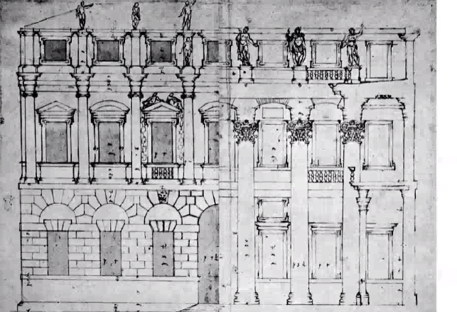

Palladio giustappone elementi architettura religiosa e laica. Sacralizzazione vita quotidiana, laicizzazione/mondanizzazione architettura religiosa.
Vanno in discussione/vengono decostruiti quei principi rinascimentali faticosamente divenuti regole, che ancora Scamozzi definisce universali, ma che il suo maestro Palladio già ironicamente usava fuor di regola.
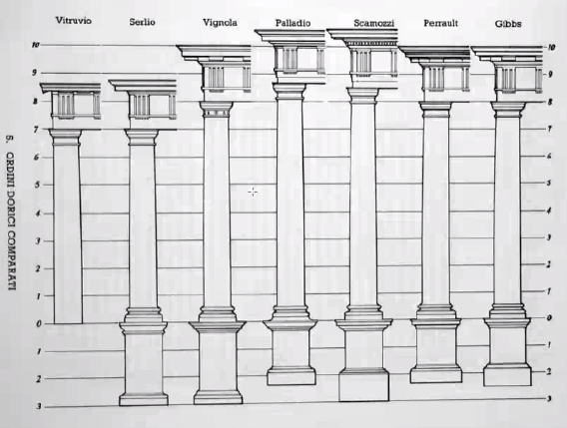
Permanenza negli stilemi, le proporzioni variano perché le interpretazioni di questi valori universali sono già molto varie.

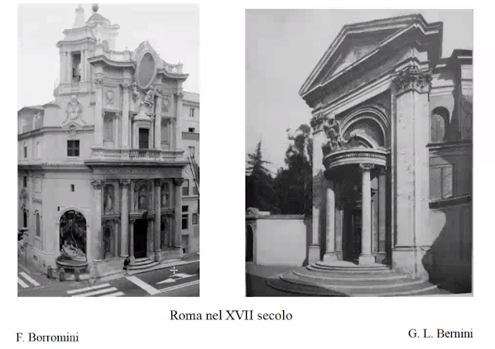
Gli architetti
F. Borromini, G. L. Bernini, diversa trattazione del frontone, ricerca del proprio personale linguaggio. Facciata bidimensionale messa in relazione con un cilindro. Orientano le loro esigenze, le loro risposte ai committenti del XVII secolo, attraverso la sapiente conoscenza del linguaggio classico nella sua anima, non nella forma, e la utilizzano al servizio della propria creatività, espressività artistica, soggettività architettonica.

Pietro Berrettini da Cortona – 3 prototipi di architettura religiosa a Roma
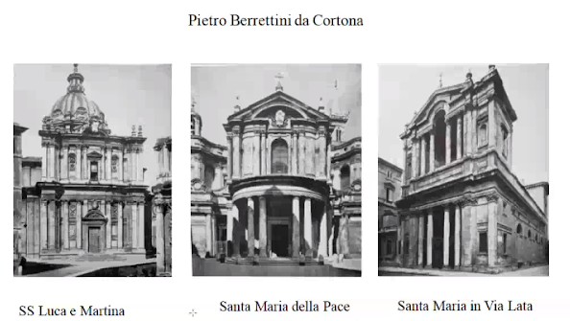

…Barocco è ricerca di nuovi orizzonti di senso superando i vincoli consegnati ai manuali di storia dell’architettura dai maestri del rinascimento.

